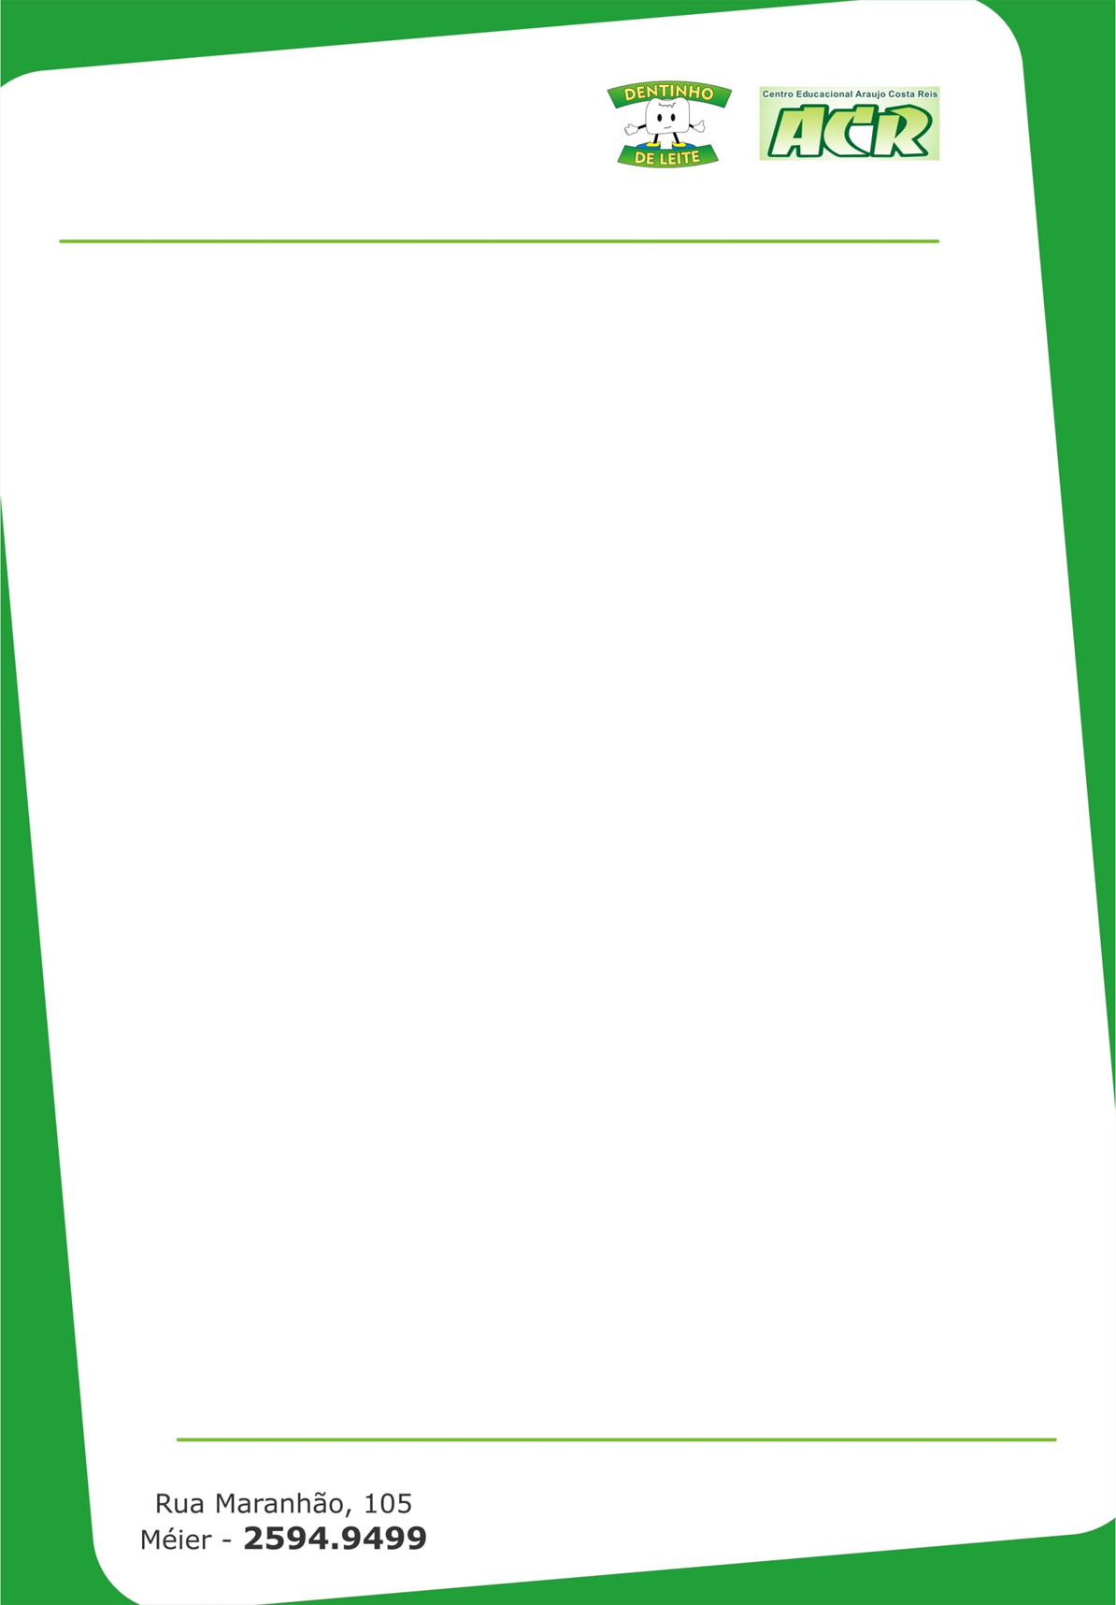


LISTA DE LIVROS – 2023
1º ANO DO ENSINO FUNDAMENTAL
LIVROS DIDÁTICOS
- Língua Portuguesa
Marcha Criança
Autores: Maria Teresa / Maria Elisabete / Armando Coelho / Vivian Marsico
Editora Scipione
ISBN 9788547402167

Marcha Criança - Gramática
Autores: Maria Teresa / Maria Elisabete / Armando Coelho
Editora Scipione
ISBN 9788547402839

- Matemática
Marcha Criança
Autores: Maria Teresa / Maria Elisabete / Armando Coelho / Vivian Marsico
Editora Scipione
ISBN 9788547402266

- Ciências
Marcha Criança
Autores: Maria Teresa / Maria Elisabete / Armando Coelho / Vivian Marsico
Editora Scipione
ISBN 9788547401900
- História e Geografia
Marcha Criança
Autores: Maria Teresa / Maria Elisabete / Armando Coelho / Vivian Marsico
Editora Scipione
ISBN 9788547402037
- Inglês
Kid’s Box Starter – Inglês Americano
AMER KIDS BOX STARTER CLASS BOOK W/CD ROM UPDATED 2ED – ISBN 9781316627495

- Apostila de Robótica
Será adquirida na secretaria da Escola.

OBSERVAÇÃO
- Os livros serão utilizados a partir de 13/02/2023.
- O valor da apostila de robótica é de R$45,00, podendo ser pago em espécie ou cartão. Iniciaremos o uso no início de março.
- Ao longo do ano utilizaremos dois títulos de livros paradidáticos. Os títulos serão enviados em março pela professora regente e o início do uso de cada um também será sinalizado na agenda.

